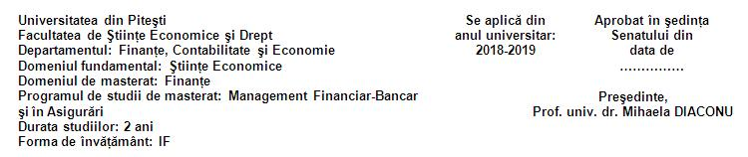
PLAN DE INVĂŢĂMÂNT
Anul: II Semestrul: I (3) - 14 săptămâni
Nr. crt. | Disciplina |  | Ore/săptămână |  |  |  | SI /  sem | PC | Forma eval.
 | Denumire | Cod | C | S | L | P
Discipline obligatorii (O)
1 | Modelare economico - financiară | UP.04.S.03.O.21.01 | 1 | - | 2 | - | 108 | 6 | E
2 | Diagnosticul financiar al companiei | UP.04.S.03.O.21.02 | 2 | 1 | - | - | 133 | 7 | E
3 | Managementul riscului financiar | UP.04.S.03.O.21.03 | 2 | 1 | - | - | 133 | 7 | E
4 | Asigurarea creditelor şi plasamentelor financiare | UP.04.S.03.O.21.04 | 2 | 1 | - | - | 133 | 7 | C
5 | Practică de specialitate | UP.04.S.03.O.21.05 | 14 săpt x 6 ore/săpt = 84 ore |  |  |  | - | 3 | C
TOTAL discipline obligatorii (O) |  |  | 7 | 3 | 2 | 0 | 507 | 30 | 3E+2C
TOTAL ore pe săptămână |  |  | 12
Discipline opţionale (A)
TOTAL discipline opţionale (A) |  |  | 0 | 0 | 0 | 0 |  | 0
TOTAL discipline obligatorii (O) şi opţionale (A) |  |  | 7 | 3 | 2 | 0 |  | 0 | 3E+2C
TOTAL ore pe săptămână |  |  | 12

Anul: II Semestrul: II (4) - 14 săptămâni
Nr. crt. | Disciplina |  | Ore/săptămână |  |  |  | SI /  sem | PC | Forma eval.
 | Denumire | Cod | C | S | L | P
Discipline obligatorii (O)
6 | Asigurări de viaţă şi nonviaţă aprofundate | UP.04.S.04.O.21.06 | 2 | 2 | - | - | 152 | 8 | E
7 | Metode de analiză a riscurilor bancare | UP.04.S.04.O.21.07 | 2 | 2 | - | - | 152 | 8 | E
8 | Reglementări bancare naționale și internaționale | UP.04.S.04.O.21.08 | 2 | 2 | - | - | 152 | 8 | E
9 | Metodologia cercetării ştiintifice pentru elaborarea lucrării de disertaţie | UP.04.S.04.O.21.09 | - | - | - | 2 | 51 | 3 | C
10 | Stagiu pentru elaborarea lucrării de disertaţie | UP.04.S.04.O.21. 10 | 2 săptămâni ( 2 săpt x 20 ore) |  |  |  | 35 | 3 | C
TOTAL discipline obligatorii (O) |  |  | 6 | 6 | 0 | 2 | 542 | 30 | 3E+2C
TOTAL ore pe săptămână |  |  | 14
Discipline opţionale (A)
TOTAL discipline opţionale (A) |  |  | 0 | 0 | 0 | 0 | 0 | 0
TOTAL discipline obligatorii (O) şi opţionale (A) |  |  | 6 | 6 | 0 | 2 | 542 | 30 | 2E+3C
11 | Susținerea și promovarea examenului de disertație | UP.04.S.04.O.21. 11 | - |  |  |  |  | 10 | -
TOTAL ore pe săptămână |  |  | 14
